HM2020双枪电缆扎伤器



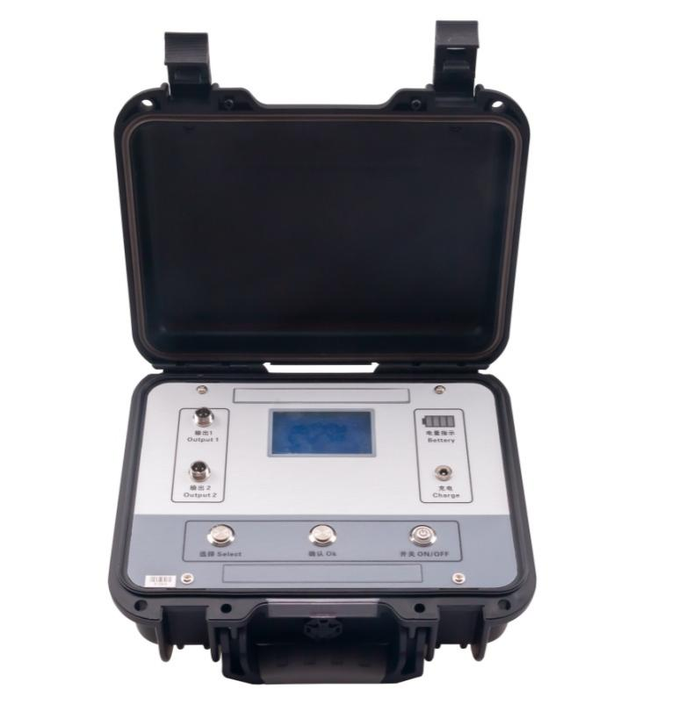

武汉国电华美电气设备有限公司

目录
第一章 警告 1
第二章 概述 1
第三章 产品特点 2
第四章 技术参数 2
第五章 工作原理 3
第六章 仪器布局与说明 3
6.1、仪器的组成 3
6.2、操作界面介绍 5
第七章 使用示例 6
7.1、电缆扎伤器现场接线 6
7.2、操作使用方法 6
第八章 仪器使用注意事项及常见故障 8
第九章 售后服务及装箱清单 9
装箱清单 9

第一章 警告



注意：感谢您订购电缆安全刺扎器
为了安全使用，提示如下：

1.请详细阅读本手册，遵守相关注意事项。
2.严禁剧烈撞击仪器。
3.严禁不装射钉，空弹试验，存在枪针断裂与伤人风险。
4.本设备为电缆刺扎专用仪器，严禁它用。

第二章 概述
我国电力系统每年都会发生人工锯错带电电缆的人命事故。本装置可以彻底解决这个问题，它采用遥控自动扎伤装置，在现场对相关电缆进行一次破坏扎伤。若电缆带电，扎伤瞬间电缆有火爆现象，否则电缆不带电。
在电力电缆施工过程中，对已敷设好的电缆进行迁移、故障维修时，往往要对相关电缆进行锯断处理。为了确保操作人员人身安全万无一失。首先要对现场将要处理的电缆进行身份确认。特别是要对相关电缆带电与否进行判断。在确认无误后才能对相关的电缆再进行锯断处理。
确认现场相关电缆身份的方法通常有两种：通过原始设计施工记录进行确认；通过电缆带电或不带电识别仪现场进行确认。绝对确认电缆是否带电的方法目前只有采用机械扎伤使电缆相对地或对相短路的方法进行判别：人工机械扎伤和遥控自动扎伤。

第三章 产品特点
3.1、 单枪体一次只能在电缆上产生一处短路点，双枪一次同时在电缆上产生两处短路点。由于三相电缆通常呈“品”字型结构，单枪刺扎，存在部分相线无法扎伤风险，建议选用双枪配置，双枪呈60°夹角同时扎伤电缆。
3.2、 采用无线遥控方式控制，遥控距离10米以上，可以隔墙遥控，安全性能可靠性高于红外。控制线长5米。
3.3、交、直流两用，内置锂电池组与大容量储能装置,带电时间长，连续工作10个小时以上。
3.4、真人语音提示与液晶显示同步控制与一体，操作简单。

第四章 技术参数
4.1、卡具口径宽：30-150mm。
4.2、体积小、重量轻，非常适合野外使用
4.3、工作电源：AC 220V±10% 50Hz/DC 12V 1A
4.4、控制器：270×230×120mm 2.5kg
4.5、整 套：470×380×210mm 15.5kg（双枪506YS）
扎钉规格表：
电 缆  直径mm | 30 | 40 | 50 | 60 | 70 | 80 | 90 | 100
射钉  规格 | PS27C8 |  | PS37C8 |  | PS47C8 |  | PS52C8
子弹威力表：
规格 | 黑 | 蓝 | 黄 | 红 | 推荐使用 | 35kV及以下 | 35kV以上
威力 | 最小 | 小 | 中 | 大 | 推荐使用 | 用S1黄 | 用S1红(6.8*11mm)
标配：S1红(6.8*11mm)（威力5级）弹50发，PS52C8射钉50枚

第五章 工作原理
电缆刺扎器分为射击器和控制器两大部分：电缆刺扎器的射击器为一种低速活塞式的专为刺扎电缆而设计的特殊装置，其结构合理轻巧，安装固定极为方便，可任意角度安装。电缆刺扎器的控制器选用先进的电子检测线路，电缆刺扎器可以对电缆遥控发射一个铁钉，如果电缆带电，必定放炮且放电。如不带电，既未已经停电的电缆。

第六章 仪器布局与说明

6.1、仪器的组成
6.1.1控制箱： 控制进行扎伤动作过程；
6.1.2 遥控器： 遥控器俩个按钮(A.B)对应控制器的输出1，输出2；
6.1.3 子弹：刺扎时装入弹膛内；
6.1.4 射钉：刺扎时装入钉管内；
6.1.5 枪体：射击器；
6.1.6 输出线：控制箱与抢体连接线；
6.1.7 地线：枪体与地钎连接线；
6.1.8 地钎：找可靠的接地点插入；
6.1.9 螺丝刀、套筒、试管刷：清理枪体所用附件；
6.1.10 电源线（充电器）：控制箱充电连接线。

仪器组成清单与图
名称 | 数量 | 图形 | 名称 | 数量 | 图形
控制箱 | 1 | 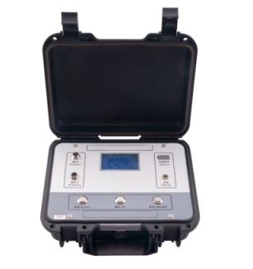 | 遥控器 | 1 | 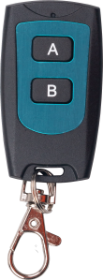
子弹 | 1 | 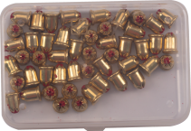 | 射钉 | 1 | 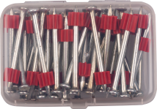
枪体 | 单枪1 双枪2 | 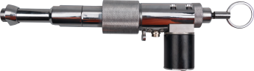 | 输出线 | 单枪1 双枪2 | 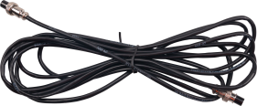
地钎 | 1 | 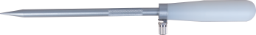 | 地线 | 单枪1 双枪2 | 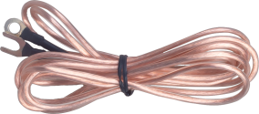
螺丝刀  套筒  试管刷 | 1 | 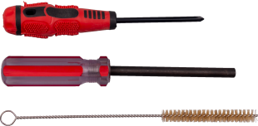 | 电源线  （充电器） | 1 | 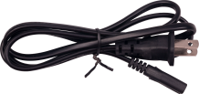  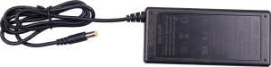

6.2、操作界面介绍
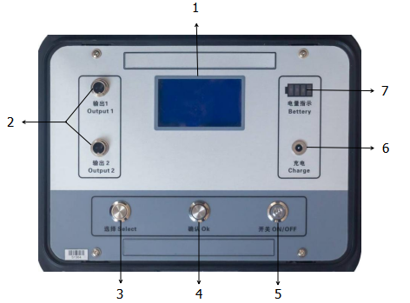

6.2.1、液晶屏：显示操作内容；
6.2.2、输出1/输出2（Output1/2）：用于和枪体连接；
6.2.3、选 择(Select)：选择控制器的工作模式；
6.2.4、确 认(OK)：操作功能确认键；
6.2.5、开 关(ON/OFF)：打开/关闭工作电源；
6.2.6、充 电(Charge)：DC12V充电口，连接12V充电器即开始充电；
6.2.7、电量指示(Battery)：当内置电池工作时实时指示电池电量；

第七章 使用示例

7.1、电缆扎伤器现场接线
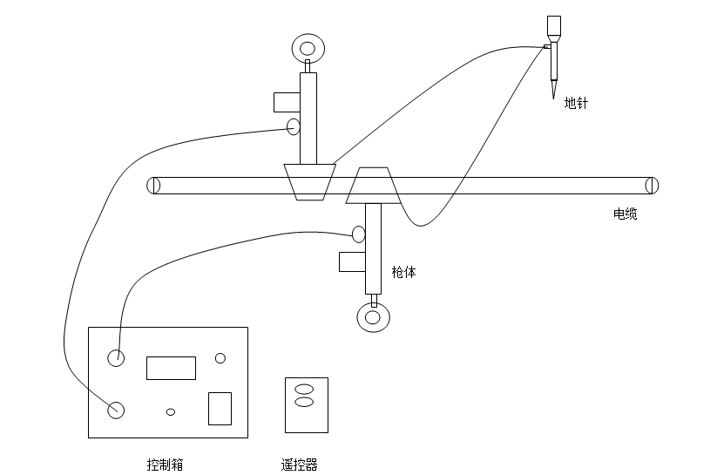

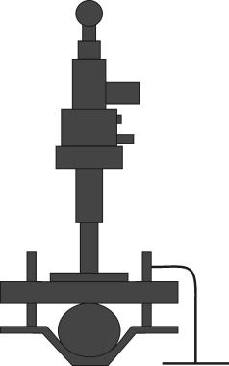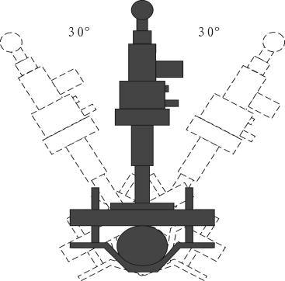

说明：当单枪体时只接一个枪体；当双枪体时，两枪体夹角等于60°。在进行电缆扎伤的过程中，枪体必须接地。

7.2、操作使用方法
1、枪体操作步骤
a)拧开手动螺母，将抢体分离为前后两部分。
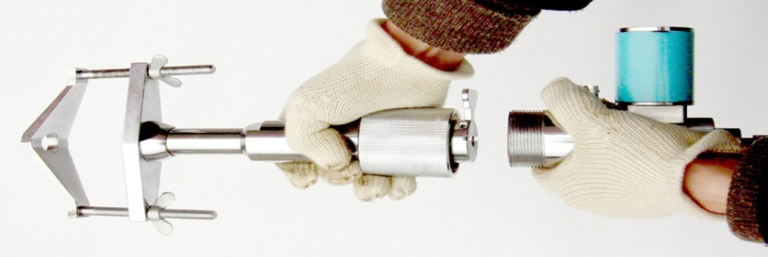

b)将扎钉装入钉管内，用套筒将扎钉捅进钉管内。
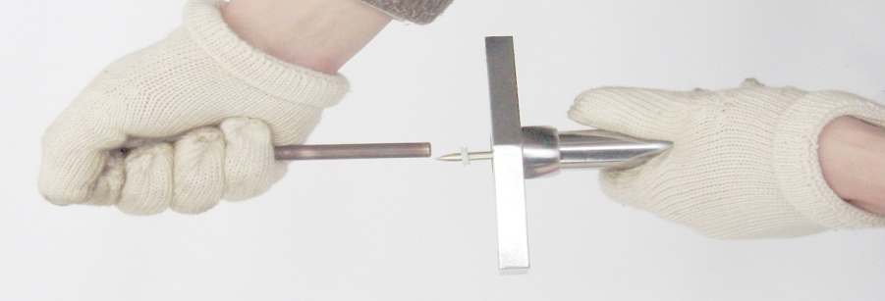

c)将被扎电缆与相邻电缆用相应隔离带隔离，以防止扎伤相邻电缆。
d)将抢体前半部分用卡子卡在电缆上，拧紧碟形螺母，并连接地线。
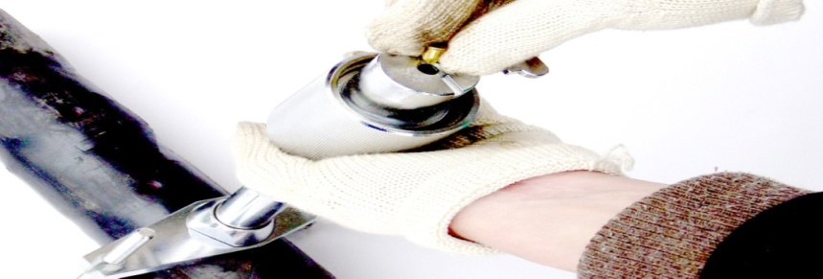
e)将子弹装入弹膛内，将抢体后半部分装上，并拧紧手动螺母。

f)手指扣住拉环拉出，听到扳机挂上的声响，并确认松手后，拉环不再向前运动。此时扎伤器的准备工作完成，可在遥控器、控制器的控制下进行扎伤动作过程。
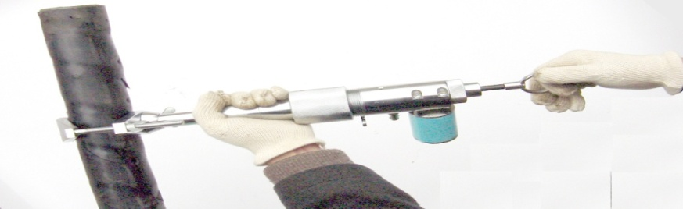

双枪操作与单枪类似，区别是双枪，俩枪体摆放成等于60°角，保证完全扎伤电缆。
郑重提示：此时一定要管理好遥控器，因为当控制线连接好打开开关后，遥控器可以扎伤电缆。所以一定要在确认现场人员撤离并安全的情况下才可以进行扎伤。
安装完枪体以后按接线图，用专用控制电线（5m）把控制器和扎伤器枪体连接起来（插入各自的航空插座），插好地钎或找可靠的接地点，并把地线连到枪体上，再做好其他的准备工作。
最后，打开控制器电源，依次按击遥控器按钮，即可完成操作。
注意：人和控制器尽量远离扎伤器枪体。
3、扎伤器的拆卸:
a)控制器的“电源”开关断开；松开紧固电缆的卡子，取下扎伤器枪体；
b)松开手动螺母，取下扎伤器枪体后半部分；
c)取出装弹块，将射击完后的空弹壳快速顶出。
4、扎伤器的维修保养:
为了使扎伤器保持良好的工作状态，请在每次使用结束后，将扎伤器枪体擦拭干净，每射击5次左右时，请使用所附清理工具对枪体进行清理

第八章 仪器使用注意事项及常见故障
电缆扎伤装置 操作注意事项
1. 先将扎伤器枪管装好子弹并安装于被测电缆上，且枪管对向遮挡物体，
防止射钉可能射出击伤其它电缆或人员。
2. 将扎伤器枪托与枪管连接，扎伤器控制器与枪体相连并锁紧，连接地线。
3. 确认无误后打开控制器电源开关；
4. 确认无误后用力拉起扎伤器枪栓；远离扎伤器枪体与控制器，遥控操作。
电缆扎伤装置 常见故障
1. 枪栓拉起无法挂挡；
由于枪体为机械结构，由弹簧与销钉来配合挂挡。长期未使用或受潮
销钉或销钉接触面表面氧化或生锈，会影响顺利挂挡。
建议：a、拆掉枪管。
b、拆下击发电磁铁，给电磁铁弹簧和销钉滴油润滑。
c、反复挂挡、击发、挂挡、击发让销钉润滑（只用枪体枪托部分
试验，切不可装弹维修）。
2. 遥控控制击发，但枪体无击发动作；
建议：a、检查控制器与枪体连接线，是否可靠。
b、控制器输出24VDC脉冲电压，用直流电压表测量控制器输出
是否正常。若无电压输出，则控制器输出故障。
c、检查是否枪栓卡死，枪栓为机械结构。长期未使用或受潮可
能存在表面氧化生锈。拆卸滴油润滑即可。
d、用电阻表测量枪体接口两针间的电阻，若为无穷大，则为击
发电磁铁故障。
3. 遥控控制击发，枪体有击发动作，但子弹未爆炸；
子弹内部为高爆火药，长期受潮可能会影响火药性能，建议更换子弹。

第九章 售后服务及装箱清单
仪器自购买之日起一年内，属产品质量问题免费保修，终身提供维修和技术服务。如果发现仪器状况不正常或有故障出现，请您联系，以便为您安排最便捷有效的处理方案。

装箱清单
序号 | 名称 | 数量
1 | 控制箱 | 1台
2 | 遥控器 | 1个
3 | 枪体 | （单枪1套 双枪2套）
4 | 扎伤器连接线 | （单枪1根 双枪2根）
5 | 地钎 | 1根
6 | 地线 | （单枪1根 双枪2根）
7 | 子弹 | 1盒
8 | 射钉 | 1盒
9 | 试管刷 | 1个
10 | 一字螺丝刀 | 1个
11 | 套筒 | 1个
12 | 电源线 | 1根

